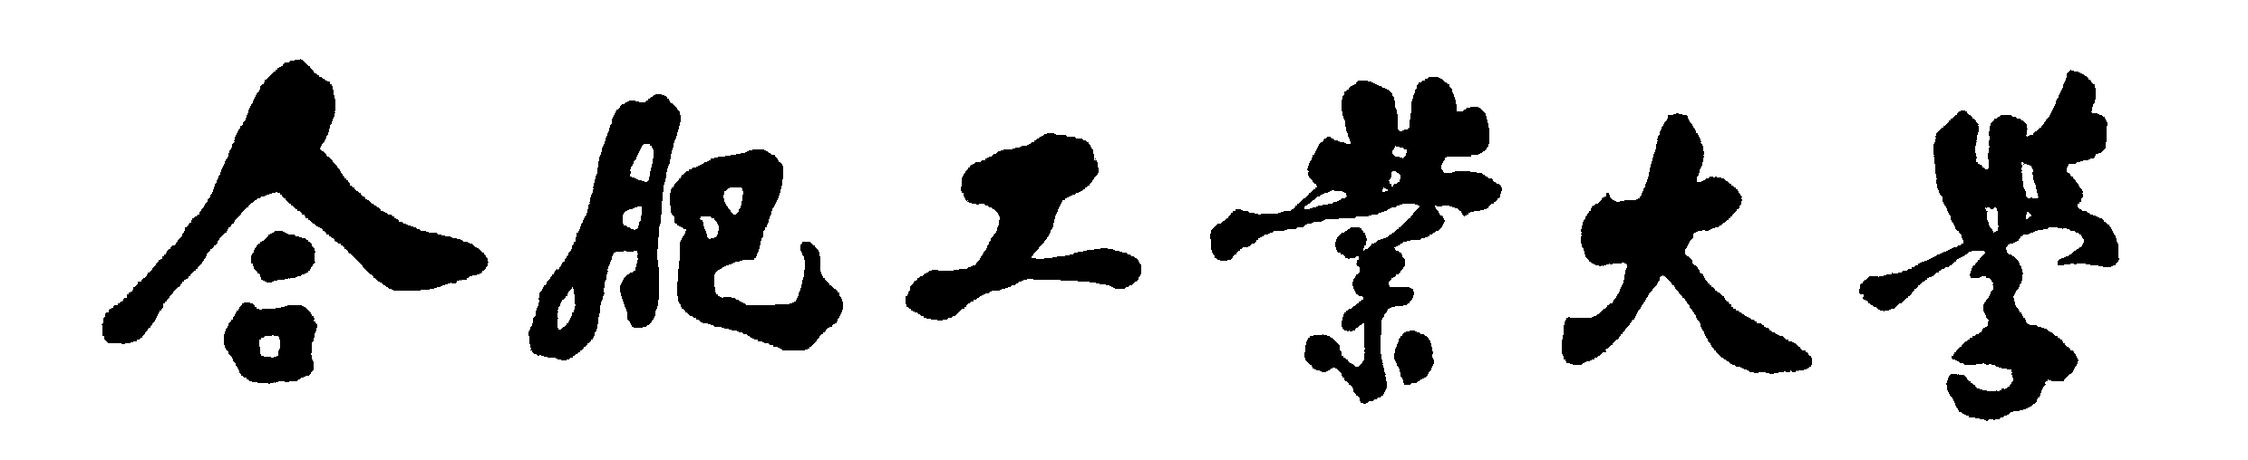
计算机与信息学院
软件学院
数据结构实验报告

专 业 班 级 | 计算机科学与技术
学生姓名及学号 | 朱清扬 2023212290
课程教学班号 | 23-3班
任 课 教 师 | 张晶
实验指导教师 | 张晶
实验地点 | 科教楼C307
2024 ~2025 学年第 二 学期

说 明
实验报告是关于实验教学内容、过程及效果的记录和总结，因此，应注意以下事项和要求：
1．每个课后作业配套一份实验报告。
2. 各实验的预习部分的内容是进入实验室做实验的必要条件，请按要求做好预习。
3．实验报告要求：书写工整规范，语言表达清楚，数据和程序真实。理论联系实际，认真分析实验中出现的问题与现象，总结经验。
4．参加实验的每位同学应独立完成实验报告的撰写，其中程序或相关的设计图纸也可以采用打印等方式粘贴到报告中。严禁抄袭或拷贝，否则，一经查实，按作弊论取，并取消理论课考试资格。
5．实验报告作为评定最终课程成绩的依据之一。

实验序号及名称：实验 课后作业13

实验目的和要求
设计算法求解有向无环图的所有拓扑序列。

二、实验环境
Visual Studio

三、实验内容
本次实验的核心任务是实现一个算法，找出给定有向无环图（DAG）的所有可能的拓扑排序序列。如果图包含环，则应能指出不存在拓扑排序。

四、实验过程

4.1 任务定义和问题分析
输入： 一个有向图，通过顶点数和边的集合来定义。顶点用整数0到V-1表示。
输出：
- 如果图是DAG，输出所有可能的拓扑排序序列。
- 如果图包含环，输出提示信息说明图有环或无法进行完整的拓扑排序。
约束条件： 顶点数量在合理范围内（代码中MAX_VERTICES为100，但实际实现为动态分配，主要受内存限制）。

4.2 概要设计（数据结构）
邻接表：对于稀疏图（边的数量远小于顶点数量的平方），邻接表比邻接矩阵更节省空间，并且方便遍历一个顶点的所有邻接点。
入度数组：一个整型数组，inDegree[i]存储了顶点i的入度
辅助数组：用于标记在当前递归路径中哪些顶点已经被访问过，以构建当前的排序序列。

4.3 详细设计
本次实验查找所有拓扑排序的核心算法采用的是基于递归回溯的策略。
算法不断寻找当前图中入度为0且未被加入当前排序路径的顶点。一旦找到这样的顶点，就将其加入当前的部分排序序列中，并将其视为“已移除”，即将其所有出边指向的邻接点的入度减1。然后基于这个新状态递归地去寻找下一个入度为0的顶点。当一条完整的排序路径（包含所有顶点）找到后，就打印出来。之后进行回溯，将之前“移除”的顶点及其影响（邻接点入度）恢复，尝试选择其他入度为0的顶点。
在主调函数 findAllTopologicalSorts 中，如果递归过程结束后，没有打印出任何拓扑序列（通过静态计数器 countPrinted 判断），并且图中有边，那么可以推断图中可能存在环或者其他导致无法完成拓扑排序的结构（如从某些起点无法遍历所有节点）。代码中包含了一些逻辑来输出相应的提示信息。

五、测试及结果分析

5.1 实验数据
图1 (有向无环图):
顶点数: 6
边: (5,2), (5,0), (4,0), (4,1), (2,3), (3,1)
图2 (简单链):
顶点数: 4
边: (0,1), (1,2), (2,3)
图3 (含环):
顶点数: 3
边: (0,1), (1,2), (2,0)
图4 (钻石形状):
顶点数: 4
边: (0,1), (0,2), (1,3), (2,3)
图5 (断开连接):
顶点数: 2
边: 无
图6 (部分连接):
顶点数: 3
边: (0,1)

5.2 结果及分析
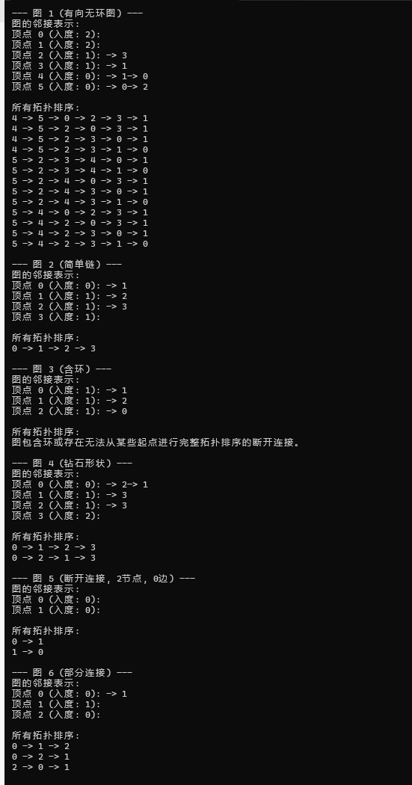

实验收获
通过这次实验，我收获良多，不仅仅是知道拓扑排序的概念，更通过亲手实现，理解了其核心在于寻找入度为0的顶点。
查找所有拓扑排序是一个典型的可以通过递归回溯解决的问题。在实验中，如何正确地管理递归过程中的状态（visited数组和inDegree数组的修改与恢复）是关键，这让我对回溯算法的“前进”和“退回”有了更直观的认识。同时再次实践了邻接表作为图的存储结构，体会到其在处理类似遍历邻接点操作时的便捷性。
编写图算法时，逻辑通常比较复杂。我学会了将问题分解为更小的部分，比如先确保图的构建和边的添加正确，再逐步实现核心的排序算法。调试过程中，通过printGraph这样的辅助函数打印中间状态，对定位问题非常有帮助。
深刻理解了为什么有环图不存在拓扑排序。在算法设计中，如果无法找到入度为0的顶点（且还有未处理的顶点），通常就意味着环的存在。代码中通过最终是否能生成完整序列来间接判断环，也是一种处理方式。

七、参考文献
胡学钢，张晶.数据结构（c++描述）[M]. 北京：人民邮电出版社，2011.

附录（源代码）

#include <iostream>

using namespace std;

const int MAX_VERTICES = 100;

struct AdjListNode {
int dest;
AdjListNode* next;
AdjListNode(int d) : dest(d), next(nullptr) {}
};

struct AdjList {
AdjListNode* head;
};

class Graph {
public:
int V;
AdjList* array;
int* inDegree;

Graph(int vertices) : V(vertices) {
array = new AdjList[V];
inDegree = new int[V];
for (int i = 0; i < V; ++i) {
array[i].head = nullptr;
inDegree[i] = 0;
}
}

~Graph() {
for (int i = 0; i < V; ++i) {
AdjListNode* current = array[i].head;
while (current != nullptr) {
AdjListNode* temp = current;
current = current->next;
delete temp;
}
}
delete[] array;
delete[] inDegree;
}

void addEdge(int src, int dest) {
if (src < 0 || src >= V || dest < 0 || dest >= V) return;
AdjListNode* newNode = new AdjListNode(dest);
newNode->next = array[src].head;
array[src].head = newNode;
inDegree[dest]++;
}

void findAllTopologicalSortsUtil(int* result, int count, bool* visited) {
bool flag = false;
for (int i = 0; i < V; ++i) {
if (inDegree[i] == 0 && !visited[i]) {
AdjListNode* temp = array[i].head;
while (temp != nullptr) {
inDegree[temp->dest]--;
temp = temp->next;
}

result[count] = i;
visited[i] = true;
findAllTopologicalSortsUtil(result, count + 1, visited);

visited[i] = false;
temp = array[i].head;
while (temp != nullptr) {
inDegree[temp->dest]++;
temp = temp->next;
}
flag = true;
}
}

if (!flag) {
if (count == V) {
for (int i = 0; i < V; ++i) {
cout << result[i] << (i == V - 1 ? "" : " -> ");
}
cout << endl;
countPrinted++;
} else {

}
}
}

void findAllTopologicalSorts() {
if (V == 0) {
cout << "图为空。" << endl;
return;
}
bool* visited = new bool[V];
int* result = new int[V];
for (int i = 0; i < V; ++i) {
visited[i] = false;
}

cout << "所有拓扑排序:" << endl;
Graph::countPrinted = 0;
findAllTopologicalSortsUtil(result, 0, visited);

bool hasCycle = false;
int nodesInPath = 0;
for(int i=0; i<V; ++i) {
if(result[i] >=0 && result[i] < V) nodesInPath++;
}

int edgeCount = 0;
for(int i=0; i<V; ++i) {
AdjListNode* temp = array[i].head;
while(temp) {
edgeCount++;
temp = temp->next;
}
}

if (nodesInPath < V && V > 0 && edgeCount > 0) {
bool allZeroInDegree = true;
for(int i=0; i<V; ++i) {
if(inDegree[i] != 0) {
allZeroInDegree = false;
break;
}
}
bool printedNoPath = false;
findAllTopologicalSortsUtil(result,0,visited);
if(countPrinted == 0 && !allZeroInDegree ) {
cout << "图包含环或存在无法从某些起点进行完整拓扑排序的断开连接。" << endl;
printedNoPath = true;
}

int checkCount = 0;
for (int i=0; i<V; ++i) if (result[i] == -1 && visited[i] == false) checkCount++;
if (checkCount == V && V > 0 && !printedNoPath) {

}

}
if (countPrinted == 0 && V > 0 && !hasCycle) {
bool allVisited = true;
for(int i=0; i<V; ++i) {
if(!visited[i]) {
bool isIsolated = true;
if(inDegree[i] != 0) isIsolated = false;
AdjListNode* temp = array[i].head;
if(temp != nullptr) isIsolated = false;

bool isPartOfPrintedPath = false;

if(!isIsolated) allVisited = false;
}
}
}

delete[] visited;
delete[] result;
}

bool isReachable(int startNode, int endNode, bool visitedNodes[]) {
if (startNode == endNode) return true;
visitedNodes[startNode] = true;
AdjListNode* temp = array[startNode].head;
while(temp) {
if(!visitedNodes[temp->dest]){
if(isReachable(temp->dest, endNode, visitedNodes)) return true;
}
temp = temp->next;
}
return false;
}
static int countPrinted;
};

int Graph::countPrinted = 0;

void printGraph(Graph& g) {
cout << "图的邻接表示:" << endl;
for (int i = 0; i < g.V; ++i) {
cout << "顶点 " << i << " (入度: " << g.inDegree[i] << "): ";
AdjListNode* temp = g.array[i].head;
while (temp) {
cout << "-> " << temp->dest;
temp = temp->next;
}
cout << endl;
}
cout << endl;
}

int main() {
Graph g1(6);
g1.addEdge(5, 2);
g1.addEdge(5, 0);
g1.addEdge(4, 0);
g1.addEdge(4, 1);
g1.addEdge(2, 3);
g1.addEdge(3, 1);
cout << "--- 图 1 (有向无环图) ---" << endl;
printGraph(g1);
g1.findAllTopologicalSorts();
cout << endl;

Graph::countPrinted = 0;
Graph g2(4);
g2.addEdge(0, 1);
g2.addEdge(1, 2);
g2.addEdge(2, 3);
cout << "--- 图 2 (简单链) ---" << endl;
printGraph(g2);
g2.findAllTopologicalSorts();
cout << endl;

Graph::countPrinted = 0;
Graph g3(3);
g3.addEdge(0, 1);
g3.addEdge(1, 2);
g3.addEdge(2, 0);
cout << "--- 图 3 (含环) ---" << endl;
printGraph(g3);
g3.findAllTopologicalSorts();
cout << endl;

Graph::countPrinted = 0;
Graph g4(4);
g4.addEdge(0,1);
g4.addEdge(0,2);
g4.addEdge(1,3);
g4.addEdge(2,3);
cout << "--- 图 4 (钻石形状) ---" << endl;
printGraph(g4);
g4.findAllTopologicalSorts();
cout << endl;

Graph::countPrinted = 0;
Graph g5(2);
cout << "--- 图 5 (断开连接, 2节点, 0边) ---" << endl;
printGraph(g5);
g5.findAllTopologicalSorts();
cout << endl;

Graph::countPrinted = 0;
Graph g6(3);
g6.addEdge(0,1);
cout << "--- 图 6 (部分连接) ---" << endl;
printGraph(g6);
g6.findAllTopologicalSorts();
cout << endl;

return 0;
}

本实验成绩：

附：数据结构实验验收与分析报告评分标准
实验任务全部完成。程序运行正确，回答问题准确。实验目的、要求与任务描述清晰、实验方案翔实准确，相关算法/技术描述清楚，实验内容翔实，实验结果正确，文档格式规范（优-90分~100分）；
实验任务全部完成。程序运行正确，回答问题准确。实验目的、要求与任务描述较清晰、实验方案较翔实准确，相关算法/技术描述较清楚，实验内容较翔实，实验结果较正确，文档格式较规范（良-80分~90分）；
实验任务全部完成。程序运行正确，回答问题比较准确。实验目的、要求与任务描述基本清晰、实验方案基本准确，相关算法/技术描述基本清楚，实验内容尚可，实验结果基本正确，文档格式基本规范（中-70分~80分）；
实验任务全部完成。程序运行正确，回答问题基本准确。实验目的、要求与任务描述欠清晰、实验方案欠翔实准确，相关算法/技术描述欠清楚，实验内容偏少，少量实验结果不正确，文档格式欠规范（及格-60分~70分）；
实验任务未全部完成。程序运行不正确，回答问题不准确。实验目的、要求与任务描述不清、无实验方案、相关算法/技术描述不清楚，实验内容较少，无实验数据结果展示，文档格式不规范（不及格-60分以下）。

